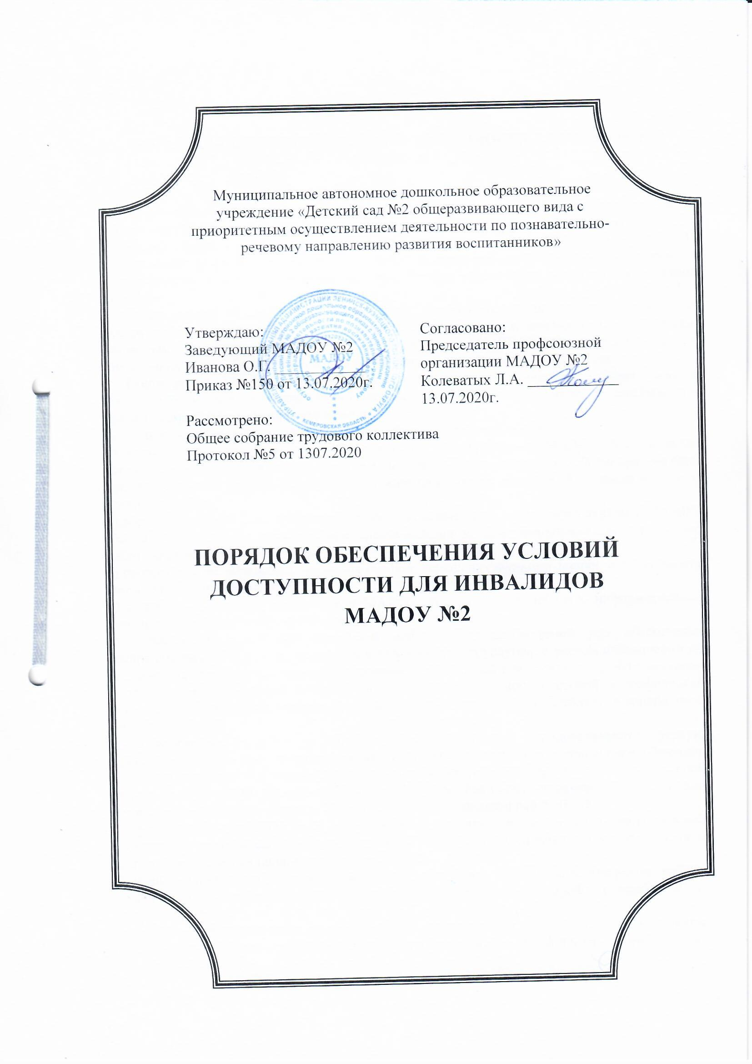

**ПОРЯДОК ОБЕСПЕЧЕНИЯ УСЛОВИЙ ДОСТУПНОСТИ ДЛЯ ИНВАЛИДОВ МАДОУ №2**

*1. Общие положения*

1. Порядок обеспечения условий доступности для инвалидов МАДОУ №2, а также оказания им при этом необходимой помощи определяет правила обеспечения условий доступности для инвалидов разработан на основании приказа Минобрнауки РФ от 09.11.2015 N 1309 «Об утверждении Порядка обеспечения условий доступности для инвалидов объектов и предоставляемых услуг в сфере образования, а также оказания им при этом необходимой помощи»

2. Руководитель МАДОУ №2, в пределах установленных полномочий организуют инструктирование или обучение специалистов, работающих с инвалидами по вопросам, связанным с обеспечением доступности для инвалидов в МАДОУ №2 с учетом имеющихся у них стойких расстройств функций организма и ограничений жизнедеятельности.

3. Руководитель МАДОУ №2, обеспечивает создание инвалидам следующих условий доступности объектов в соответствии с требованиями, установленными законодательными и иными нормативными правовыми актами:

а) возможность беспрепятственного входа в объекты и выхода из них;

б) возможность самостоятельного передвижения по территории МАДОУ №2 в целях доступа к месту предоставления услуги, в том числе с помощью работников объекта, предоставляющих услуги, ассистивных и вспомогательных технологий, а также сменного кресла-коляски;

в) возможность посадки в транспортное средство и высадки из него перед входом в МАДОУ №2, в том числе с использованием кресла-коляски и, при необходимости, с помощью работников объекта;

г) сопровождение инвалидов, имеющих стойкие нарушения функции зрения, и возможность самостоятельного передвижения по территории объекта;

д) содействие инвалиду при входе в МАДОУ №2 и выходе из него, информирование инвалида о доступных маршрутах общественного транспорта;

е) надлежащее размещение носителей информации, необходимой для обеспечения беспрепятственного доступа инвалидов к МАДОУ №2 и услугам, с учетом ограничений их жизнедеятельности, в том числе дублирование необходимой для получения услуги звуковой и зрительной информации, а также надписей, знаков и иной текстовой и графической информации знаками, выполненными рельефно-точечным шрифтом Брайля и на контрастном фоне;

ж) обеспечение допуска в МАДОУ №2, в котором предоставляются услуги, собаки-проводника при наличии документа, подтверждающего ее специальное обучение, выданного по форме и в порядке, утвержденных приказом Министерства труда и социальной защиты Российской Федерации от 22 июня 2015 г. N 386н (зарегистрирован Министерством юстиции Российской Федерации 21 июля 2015 г., регистрационный N 38115).

4. Руководителем МАДОУ №2, обеспечивается создание инвалидам следующих условий доступности услуг в соответствии с требованиями, установленными законодательными и иными нормативными правовыми актами:

а) наличие при входе в объект вывески с названием организации, графиком работы организации, плана здания, выполненных рельефно-точечным шрифтом Брайля и на контрастном фоне;

б) оказание инвалидам помощи, необходимой для получения в доступной для них форме информации о правилах предоставления услуги, в том числе об оформлении необходимых для получения услуги документов, о совершении ими других необходимых для получения услуги действий;

в) предоставление инвалидам по слуху, при необходимости, услуги с использованием русского жестового языка, включая обеспечение допуска на объект сурдопереводчика, тифлопереводчика;

г) наличие в одном из помещений, предназначенных для проведения массовых мероприятий, индукционных петель и звукоусиливающей аппаратуры;

д) адаптация официального сайта органа и организации, предоставляющих услуги в сфере образования, для лиц с нарушением зрения (слабовидящих);

е) обеспечение предоставления услуг тьютора организацией, предоставляющей услуги в сфере образования, на основании соответствующей рекомендации в заключении психолого-медико-педагогической комиссии или индивидуальной программе реабилитации инвалида;

ж) предоставление бесплатно учебников и учебных пособий, иной учебной литературы, а также специальных технических средств обучения коллективного и индивидуального пользования;

з) оказание работниками МАДОУ №2, иной необходимой инвалидам помощи в преодолении барьеров, мешающих получению услуг в сфере образования и использованию объектов наравне с другими лицами;

и) условия доступности услуг в сфере образования для инвалидов, предусмотренные:

[Порядком](https://normativ.kontur.ru/document?moduleid=1&documentid=222406#l2) организации и осуществления образовательной деятельности по дополнительным общеобразовательным программам, утвержденным приказом Министерства образования и науки Российской Федерации от 29 августа 2013 г. N 1008 (зарегистрирован Министерством юстиции Российской Федерации 27 ноября 2013 г., регистрационный N 30468);

[Порядком](https://normativ.kontur.ru/document?moduleid=1&documentid=219270#l2) организации и осуществления образовательной деятельности по основным общеобразовательным программам - образовательным программам дошкольного образования, утвержденным приказом Министерства образования и науки Российской Федерации от 30 августа 2013 г. N 1014 (зарегистрирован Министерством юстиции Российской Федерации 26 сентября 2013 г., регистрационный N 30038);

5. МАДОУ №2 в целях определения мер по поэтапному повышению уровня доступности для инвалидов составляет паспорт доступности для инвалидов объекта и услуг (далее соответственно - обследование и паспортизация, Паспорт доступности).

6. Паспорт доступности содержит следующие разделы:

а) краткая характеристика объекта и предоставляемых на нем услуг;

б) оценка соответствия уровня доступности для инвалидов объекта и имеющихся недостатков в обеспечении условий его доступности для инвалидов с использованием показателей, предусмотренных пунктом 11 настоящего Порядка;

в) оценка соответствия уровня доступности для инвалидов предоставляемых услуг и имеющихся недостатков в обеспечении условий их доступности для инвалидов с использованием показателей, предусмотренных пунктом 12 настоящего Порядка;

г) управленческие решения по срокам и объемам работ, необходимых для приведения объекта и порядка предоставления на нем услуг в соответствие с требованиями законодательства Российской Федерации.

7. Для проведения обследования и паспортизации распорядительным актом органа или организации, предоставляющих услуги в сфере образования, создается комиссия по проведению обследования и паспортизации объекта и предоставляемых на нем услуг (далее - Комиссия), утверждаются ее состав, план-график проведения обследования и паспортизации, а также организуется работа Комиссии.

8. В состав Комиссии включаются (по согласованию) представители общественных объединений инвалидов, осуществляющих свою деятельность на территории поселения, муниципального района, городского округа, где расположен объект, на котором планируется проведение обследования и паспортизации.

9. Паспорт доступности организации, разработанный Комиссией, утверждается руководителем МАДОУ №2 и представляется в течение 10 рабочих дней после утверждения:

муниципальными организациями - в орган местного самоуправления, на территории которого ими осуществляется деятельность;

государственными организациями, находящимися в ведении органов государственной власти субъектов Российской Федерации, осуществляющих государственное управление в сфере образования, - в органы государственной власти субъектов Российской Федерации, осуществляющие государственное управление в сфере образования;

федеральными государственными организациями - в федеральные государственные органы, осуществляющие функции учредителя указанных организаций.

Паспорт доступности органа утверждается руководителем органа.